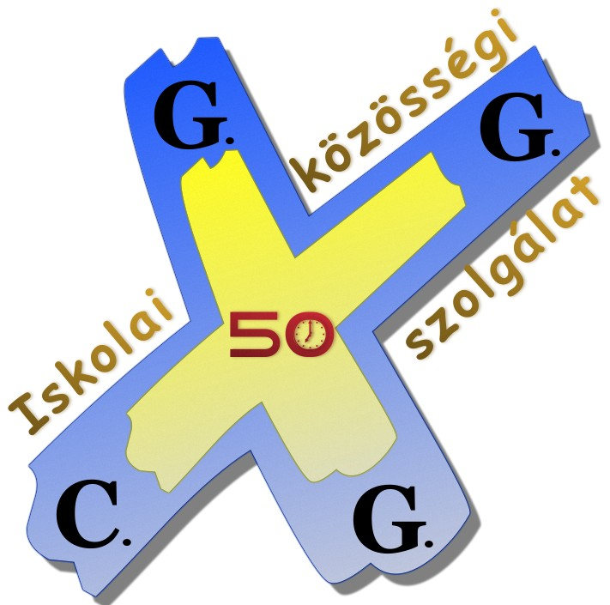
Gárdonyi Géza Ciszterci Gimnázium és Kollégium
3300 Eger Széchenyi u. 17. Telefonszám 36/ 511 240 E-mail: titkarsag@gardonyi-eger.hu
Honlap: www.gardonyi-eger.hu Az intézmény kódszáma: 031610

ISKOLAI KÖZÖSSÉGI SZOLGÁLATI

NAPLÓ

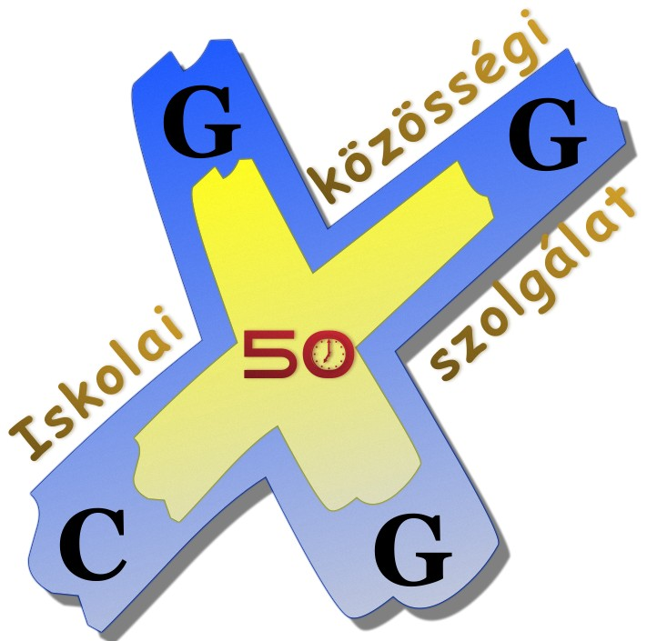

Tanuló neve

031610
__________________________ ______________________
Tanuló OM-azonosítója (P.H) Iskola OM-azonosítója

Kedves Gárdonyis Diákunk!

Szeretnénk segíteni abban, hogy a közösségi szolgálatodat úgy szervezd meg, hogy a későbbiekben se jelentsen számodra terhet, és jóérzéssel tudj visszagondolni arra, hogy TE is segítettél egy közösségnek, EMBEREKnek.
A Gárdonyi Géza Ciszterci Gimnázium és Kollégium tanulói évek óta vesznek részt olyan programokban, amelyek helyi közösségek javát szolgálják (együttműködés a Katolikus Karitásszal, a Vöröskereszttel, véradás, ételosztás). Természetesen ezeken a programokon a későbbiekben is számítunk rád, így iskolai segítő tevékenységed is beszámít az iskolai közösségi szolgálatod időkeretébe.
A fogadó szervezetek, intézmények, tevékenységek folyamatosan bővülő listáját és az iskolában teljesíthető közösségi szolgálat lehetőségeit megtalálod iskolánk honlapján az Iskolai közösségi szolgálat (IKSz) fül alatt, illetve az aktuális felhívásokat a hírfolyamban követheted.
Te is kereshetsz magadnak közösségi szolgálati helyet (lakhelyeden, szüleid munkahelyén). Amennyiben így szeretnéd teljesíteni az éves időkeretedet, ne felejts el az említett honlap helyen alaposan tájékozódni és egyeztetni a közösségi szolgálat iskolai koordinátoraival, hogy a jóváírások megvalósuljanak, illetve a szükséges adminisztráció is hiánytalanul megtörténjen.
Néhány fontos, követendő tudnivaló:

- Az Iskolai közösségi szolgálat fül alatt az iskolai honlapon keresd meg és nyomtasd ki, illetve szüleiddel és a fogadó intézménnyel töltesd ki a megfelelő dokumentumokat!
(Jelentkezési lap, szükség szerint Együttműködési megállapodás - két példányban, valamint szükség esetén a fogadó intézmény által megjelölt egyéb dokumentumok)
- Megjelenésed legyen pontos, öltözeted megfelelő!
- A tevékenységet a legjobb tudásod szerint lásd el, ha tanácstalan vagy, kérj segítséget a kijelölt szakembertől!
- A kijelölt szakember irányítását fogadd el!
- Magatartásod legyen kifogástalan!
- Az előre tervezett tevékenység nem minősül teljesítettnek szülői, vagy orvosi igazolás ellenére sem, amennyiben meghiúsul.
- A közösségi szolgálat dokumentálása a 2014/15-ös tanévtől kizárólag ebben a naplóban történik. Jelenleg választható dokumentációs felület.
- Közösségi szolgálati naplódat vezesd naprakészen!
- Minden tanév végén az iskolai naplóban (DINA) bejegyzésre kerül, hogy a tanévben mennyi, illetve összesen mennyi órát teljesítettél. Ennek dokumentálását az osztályfőnökök végzik.
- Amennyiben a tanév lezárása előtt elveszted ezt a naplót, akkor a tanévben teljesített szolgálataidat újra kell teljesítened.

Gárdonyi Géza Ciszterci Gimnázium és Kollégium
3300 Eger Széchenyi u. 17. Telefonszám 36/ 511 240 E-mail: titkarsag@gardonyi-eger.hu
Honlap: www.gardonyi-eger.hu Az intézmény kódszáma: 031610

 | Dátum  Év/hó/  nap | Órától-  -óráig  (összesen) | Tevékenység | ☺  Véleményem (miért?) | ☹  Véleményem  (miért?) | Igazoló aláírás  (P.H)
1.

2.

3.

4.

5.

6.

7.

8.

9.

10.

